Från D-dagen till befrielsen av Paris
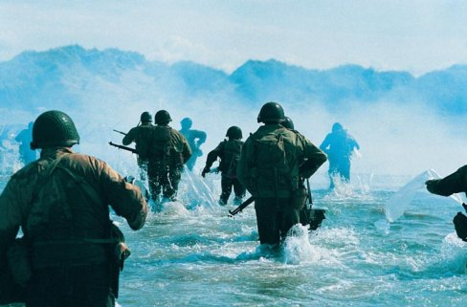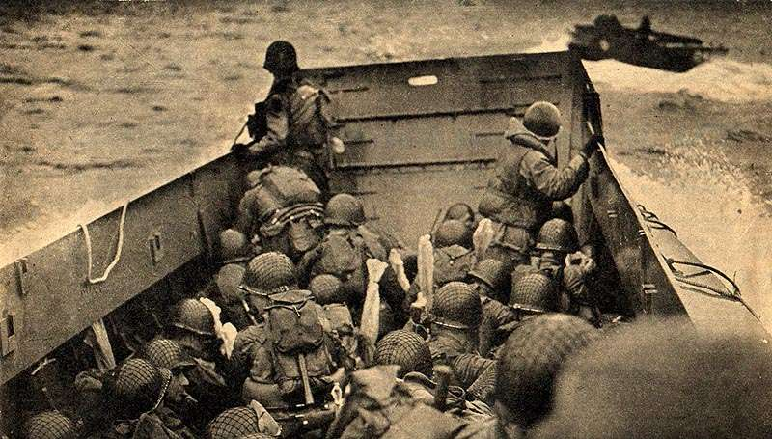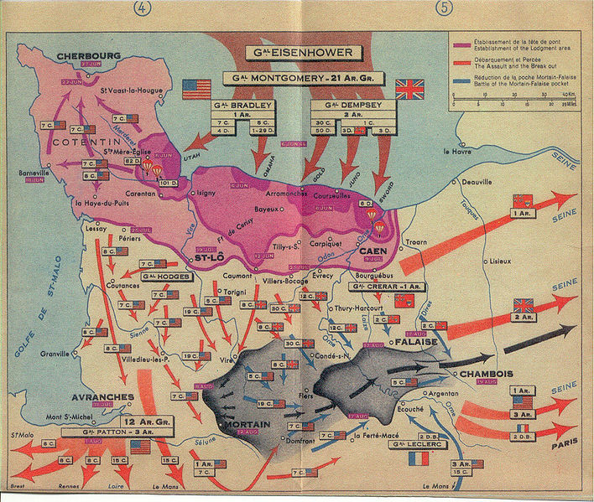

Inledning:
Den sjätte juni 1944 inträffade en av de mest spektakulära händelserna i krigshistorien, D-dagen, dagen för de allierades invasion i norra Frankrike, Normandie. Invasionen av Normandie kallas för Operation Overlord. Totalt hade de 156 000 man tränat och tränat inför denna dag. De flesta hade aldrig varit i ett krig förr. D-dagen var dagen då soldaterna skulle slåss för frihet och fred och deras liv stod i yttersta fara. Den stora delen av soldaterna var amerikaner och britter, men det fanns även kanadensiska, australiensiska, norska, franska och polska soldater. Soldaterna landsattes från luften eller från havet till fem olika stränder i Normandie: Utah, Omaha, Gold, Juno och Sword beach. Slagen fortsatte både i luften och på marken. Tyskarna gjorde bättre motstånd än vad de allierade hade trott. Efter många döda och sårade soldater lyckades de allierade befria Paris från Nazityskland den 25 augusti 1944. D-dagen kom att bli andra världskrigets vändpunkt.
Bakgrund:
Frederick Morgan var en brittisk generallöjtnant som hade blivit vald till stabschef under den allierade befälhavaren, även kallad COSSAC. Hans uppdrag blev att planera en invasion i Västeuropa. COSSAC:s stab hade lagt fram tre olika platser i Västeuropa där invasionen skulle inträffa: Pas de Calais, Bretagne och Normandie. Nu gällde det bara att besluta vilken plats som hade bäst förutsättningar att lyckas inom den största invasionen i krigshistorien. Bretagne avslogs på grund av att platsen ofta drabbades av kraftiga stormar. Man beslutade även att Pas de Calais inte heller var den bästa platsen för en invasion eftersom platsen var alldeles för uppenbar för tyskarna att lista ut. Tillslut beslutade COSSAC att Normandie var det ultimata stället att ha krigshistoriens största invasion på. Anledningarna till att det blev just Normandie var att det fanns många fria, stora och öppna stränder i Normandie vilket var en stor fördel, även den stora hamnen i Cherbourg var en mycket stor anledning till att det blev just Normandie. Grunddragen med COSSAC planen var att man skulle ha ett landstigningsanfall med tre avdelningar och två flygburna avdelningar. Amerikanska soldater började skeppas nu över till Storbritannien, och de förberedde sig för ett stort slag.
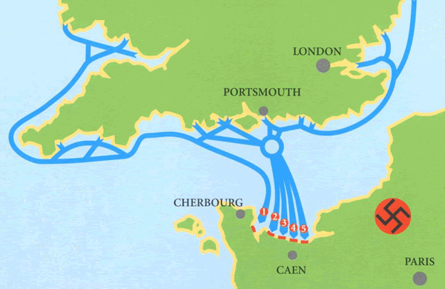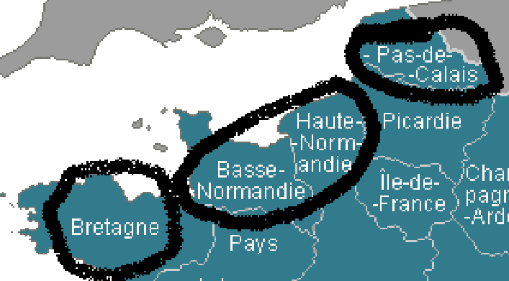
Dwight D. Eisenhower var en amerikansk general som utsågs till de allierades överbefälhavare i februari 1944. Hans uppdrag var att kapitulera Tyskland genom att landstiga någonstans i Västeuropa, som blev Normandie, och förhoppningsvis få ett slut på kriget. Artur Tedder blev Eisenhowers ställföreträdare. Bernard Montgomery blev högste befälhavare över markstridkrafterna. Bertram Ramsay blev högste befälhavare över marinen, han blev även förste flygmarskalk. Leigh-Mallroy blev högste befälhavare inom flygvapnet. Montgomery förstod även att COSSAC planen inte var tillräckligt stark för att lyckas, så Montgomery förstorade landstigningsanfallet till fem avdelningar och tre flygburna avdelningar.
Operation Overlord skulle egentligen ha inträffat den 5 juni 1944 men på grund av dåligt väder i Engelska kanalen sköt dem fram invasionen av Normandie med en dag till den 6 juni 1944. Antingen från luften eller från havet landsattes soldater till fem olika stränder i Normandie: Utah, Omaha, Gold, Juno och Sword beach. Amerikanska soldater landsattes i Utah och Omaha beach, brittiska soldater landsattes i Gold och Sword beach och kanadensiska landsattes i Juno beach. I Utah, Gold, Juno och Sword beach gick landstigningarna mycket snabbt och effektivt och få människor dog. I Omaha beach såg tyvärr omständigheterna mycket värre ut än vad det gjorde på de andra stränderna. De flesta pansarfordon som skulle leda de allierade till seger vid Omaha beach hade redan sjunkit till botten någonstans i havet innan de kom till stränderna. Det tyska försvaret var även otroligt mycket bättre än vad det var vid de andra stränderna vilket gjorde att omständigheterna förfärades ännu mer. Efter en lång och hård kamp lyckades de allierade bryta sig igenom. Totalt dödades cirka 3000man vid Omaha beach vilket var fler än vad som sammanlagt dödades vid de andra stränderna.
De flygburna anfallen på Normandie gick inte lika bra som de allierade hade hoppats. De flesta var oerfarna fallskärmshoppare, vilket ledde till att de landade lite överallt. De kunde landa ensamma rakt i fiendens händer, i havet, i träd, på tak etc. De ensamma allierade soldaterna stötte även väldigt lätt på tyska soldater när de letade efter de andra allierade eller en sovplats. Detta ledde till att de allierade förlorade många soldater.
När de allierade var i land på Normandie och hade fått i ordning sina trupper fokuserade dem på att skeppa in en massa nya allierade trupper i Normandie, i slutet av juni hade fler än 875 000 man skeppats in och landstigits i Normandie. Montgomery gav en order och sa att de amerikanska soldaterna skulle ta över hamnen Cherbourg från tyskarna och de brittiska soldaterna skulle ta över staden Caen. Tyskarna försvarade sig väl i Cherbourg men trots det så lyckades amerikanerna ockupera Cherbourg efter en hård insats och många amerikanska förluster. Britterna hade också problem med att ockupera Caen, men efter ett antal försök lyckades dem. När de allierade hade lyckats att ta över staden Caen så ville dem så snabbt som möjligt ta sig till Paris och befria staden från Nazityskland. Så Montgomery satte in alla pansardivisioner som han hade tillgängliga till Caen och han var redo att marschera mot Paris med sina trupper. Tyskarna gjorde mycket bra motstånd, fast sakta men säkert lyckades de allierade ockupera stad efter stad och de kom bara närmare och närmare Paris. Operation efter operation lyckades för de allierade. Nu var de inte långt ifrån Paris.
Den 25 augusti 1944 lyckades de allierade befria Paris från Nazityskland. Det blev inte några större slag i Paris så de allierade kom till en huvudstad som var så gott som oskadd. Nu gällde det bara för de allierade att fortsätta kriga in i det sista och få ett slut på detta fruktansvärda krig. D-dagen blev andra världskrigets vändpunkt.
Värderande slutsats:
D- dagen räddade andra världskriget till en allierad seger. Operation Overlord gjorde så att de allierade lyckades vinna andra världskriget tycker jag, det är just därför D- dagen var så otroligt viktig. D- dagen gjorde så att Tredje Riket blev tvungna att slåss på två olika fronter mot två övermäktiga fiender på två olika fronter så långt ifrån varandra. Även om många tyska soldater redan hade dött av röda armén innan D-dagen var invasionen av Normandie ändå otroligt viktig för framförallt den ryska moralen tror jag. De ryska soldaterna fick ett otroligt mycket bättre självförtroende genom att veta att andra allierade soldater finns i väster och slåss mot tyskarna. Men självklart blev det ju också svårare för tyskarna eftersom de var tvungna att slåss på två fronter.
Den stora frågan är: hur långt hade tyskarna kunnat gå om d-dagen inte hade inträffat? Jag tror de hade kunnat gå långt men inte tillräckligt långt för att lyckas vinna kriget. Deras problem hade nog definitivt varit den röda armén på östfronten. Tyskarna hade nog kunnat ha gjort ett mycket bra försvar men dock inte tillräckligt bra för att kunna besegra Sovjetunionen och vinna kriget, röda armén var helt enkelt för stor och alldeles för stark för Tyskland. Man får även självklart inte heller glömma att när D-dagen inträffade fanns redan britter och amerikaner etc. redan nere i Italien och var redo för att slåss. Jag tror dock inte att detta hade varit ett stort hot för Tyskland om D-dagen inte hade inträffat de hade nog istället fokuserat på att besegra Sovjetunionen och sedan fokuserat på att få ner de andra allierade.
Om vi nu säger att tyskarna hade lyckats besegra ryssarna på östfronten och inte hade några att slåss mot på västfronten, vad hade hänt då? Jag tror att de allierade var tvungna att göra någonting hemskt för att få ett slut på detta fruktansvärda andra världskrig genom att atombomba mot stora tyska städer som Berlin, München etc. Tyskarna skulle självfallet inte gett upp på en gång men när de allierade bombade ner stad efter stad, skulle de inse att det inte för något ide att ens försöka och ge upp. Precis så som andra världskriget slutade i Japan, då USA ville visa sin storhet, och få ett slut på kriget genom att atombomba ner Hiroshima och Nagasaki, så skulle andra världskriget också sluta om Tyskland skulle lyckats vinna på båda fronterna tror jag.
Om D-dagen inte skulle inträffat skulle även kriget definitivt ha pågått mycket längre än vad det pågick, eftersom det skulle ha blivit så mycket lättare för tyskarna att försvara sig på östfronten i och med att de slapp slåss på flera fronter, och på så sett skulle det även ge tyskarna chans att slåss på andra håll.
Jag tror även att landstigen i Normandie gjorde så att en rad andra länder inte blev kommunistiska eftersom om den inte skulle ha inträffat skulle förmodligen Sovjetunionen efter en lång tid besegra Tredje Riket och sedan efter det skulle förmodligen inte giriga Stalin varit nöjd. Han skulle säkerligen ockuperat ett antal västeuropeiska länder som Frankrike, Nederländerna, Belgien, Luxemburg etc. och införlivat dessa stater i Sovjetunionen i och med det gjort länderna kommunistiska Om detta hade hänt hade nog Sovjetunionen fortfarande funnits. Så tänk efter lite om D-dagen inte hade inträffat hade faktiskt detta fruktansvärda kunnat hända.
Spekulationer är alltid väldigt intressant men det jobbiga är att vi aldrig kommer få veta svaret. Men efter mina slutsatser som jag har dragit nu, och de konsekvenser jag har tagit upp om invasionen av Normandie inte skulle ha inträffat, kan jag utan tvekan dra slutsatsen att: ”D- dagen räddade andra världskriget”!

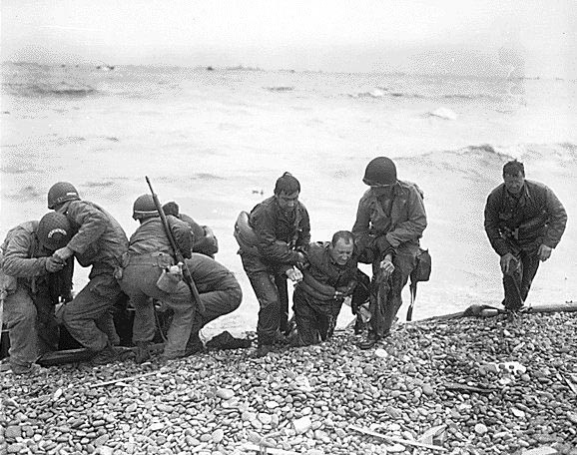

Richard Holmes, Från landstigningen i Normandie till befrielson av Paris, s. 3, 6 och baksida
Richard Holmes, Från landstigningen i Normandie till befrielson av Paris, s 6 och 7
David Jordan, Andrew Wiest, Atlas över 2a världskriget, s. 153-154
Richard Holmes, Från landstigningen i Normandie till befrielson av Paris, s 6 och 7
David Jordan, Andrew Wiest, Atlas över 2a världskriget, s.155-156
Richard Holmes, Från landstigningen i Normandie till befrielson av Paris, s 18 - 21
David Jordan, Andrew Wiest, Atlas över 2a världskriget, s. 156-160

